基于统计数据的广东省众创空间现状分析
苏瑞波 何悦

（广东省科学技术情报研究所，广东广州 510033）

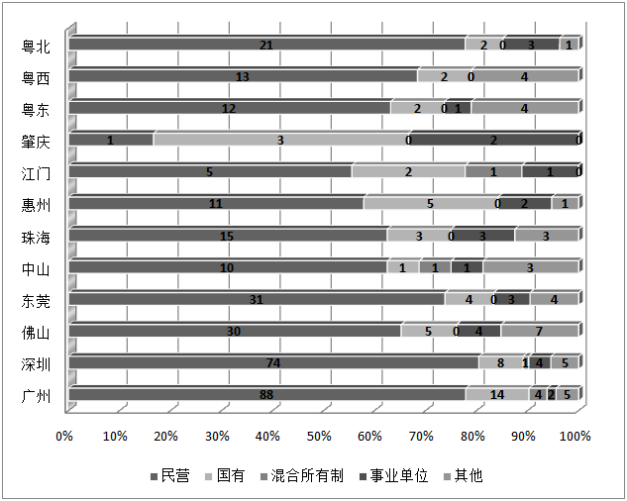
图5 2016年广东省区域众创空间的所有制构成
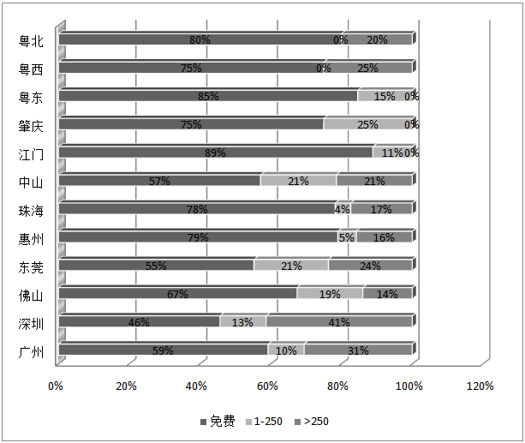
图11 2016年广东省区域众创空间的工位价格

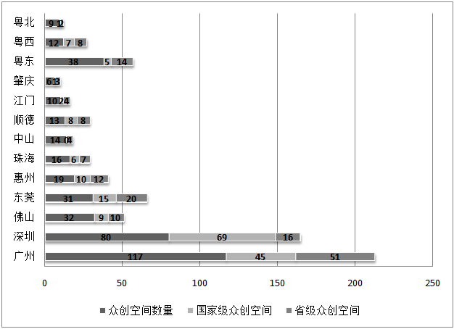
图13 2016年广东省各种级别众创空间的区域分布

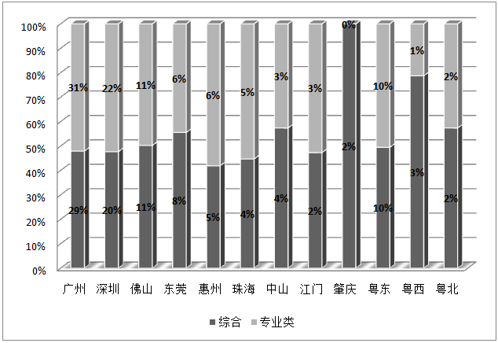
图17 广东省区域众创空间类型分布

3 广东省众创空间产业分布
建设众创空间对发展区域产业集群、促进区域协调发展发挥着重要的作用，专业型众创空间的建设更加对促进区域产业发展起着积极的促进作用^{[7]}。如图18、表2所示，广东省众创空间的专业领域布局整体上符合广东省大力培育发展战略性新兴产业规划。
表2 广东省各地众创空间专业领域分布概况
技术  领域 | 广州 | 深圳 | 佛山 | 东莞 | 惠州 | 珠海 | 中山 | 江门 | 肇庆 | 粤东 | 粤西 | 粤北
电子  信息 | 8 | 6 | 3 | 2 | 3 | 2 | 0 | 1 | 0 | 3 | 1 | 1
高技术  服务 | 5 | 7 | 1 | 2 | 2 | 1 | 1 | 0 | 0 | 1 | 0 | 1
现代制  造与自  动化 | 1 | 5 | 2 | 0 | 0 | 1 | 1 | 1 | 0 | 0 | 0 | 0
生物与  新医药 | 3 | 2 | 1 | 0 | 0 | 1 | 0 | 0 | 0 | 0 | 0 | 0
新材料 | 0 | 2 | 0 | 0 | 0 | 0 | 0 | 1 | 0 | 1 | 0 | 0
新能源  与节能 | 0 | 0 | 1 | 1 | 1 | 0 | 0 | 0 | 0 | 0 | 0 | 0
文化  创意 | 1 | 0 | 0 | 0 | 0 | 0 | 0 | 0 | 0 | 0 | 0 | 0
现代  交通 | 1 | 0 | 0 | 0 | 0 | 0 | 0 | 0 | 0 | 0 | 0 | 0
云计算  服务 | 0 | 0 | 0 | 0 | 0 | 0 | 0 | 0 | 0 | 1 | 0 | 0
科技  服务 | 1 | 0 | 0 | 0 | 0 | 0 | 0 | 0 | 0 | 0 | 0 | 0
现代  农业 | 0 | 0 | 0 | 0 | 0 | 0 | 0 | 0 | 0 | 1 | 0 | 0
环境  保护 | 0 | 0 | 0 | 1 | 0 | 0 | 0 | 0 | 0 | 0 | 0 | 0
资源与  环境 | 1 | 0 | 0 | 0 | 0 | 0 | 0 | 0 | 0 | 0 | 0 | 0
其他 | 13 | 2 | 4 | 1 | 1 | 0 | 1 | 0 | 0 | 4 | 0 | 0

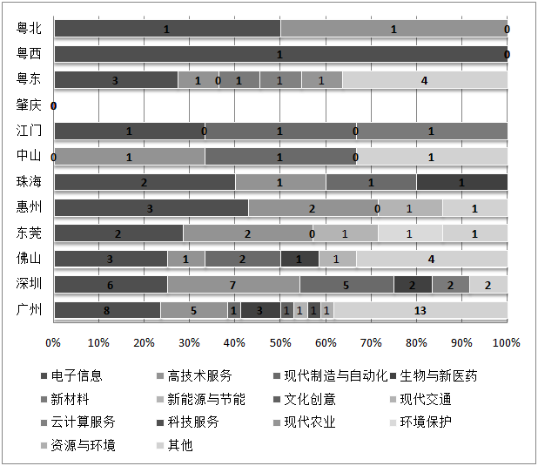
图19 广东省区域众创空间的专业领域分布
——删除原图19，替换成表2。

